„Tolerancja ważne słowo” 19.11.2020r.
Temat: Festiwal świateł.
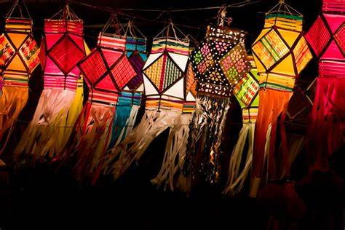
Kontynuując tematykę Festiwalu światła – Divali dziś zaproponuję Wam papierową, kolorową pracę plastyczną

Praca plastyczna:
Lampion Divali – wersja papierowa
Do wykonania lampionu potrzebne wam będą:
Kolorowy papier
Nożyczki
Klej
Ołówek
Kolorowa tasiemka
Taśma samoprzylepna
Kubeczek do odrysowania kształtu koła

Link do wykonania lampionu:
https://www.youtube.com/watch?v=WQmOjhBZPSs

Film jest w języku angielskim, co jest dodatkowym atutem – jest możliwość podszlifowania języka

Życzę Wam cudownej zabawy i satysfakcji podczas tworzenia.

Zabawa z ruchem:

Dziś kontynuujemy spotkanie z Jogą.
Czy wiecie jakie korzyści przynoszą systematycznie przeprowadzone treningi?

- Joga uczy świadomości własnego ciała
- Jest wspaniałym treningiem równowagi
- Wzmacnia mięśnie
- Rozciąga
- Dba o prawidłową postawę ciała
- Wycisza i uspokaja

Poniżej link wprowadzający do ćwiczeń:
https://www.youtube.com/watch?v=CQ39IYCETJ4

A kąciku kulinarnym dziś przygotowujemy tęczową sałatkę owocową:

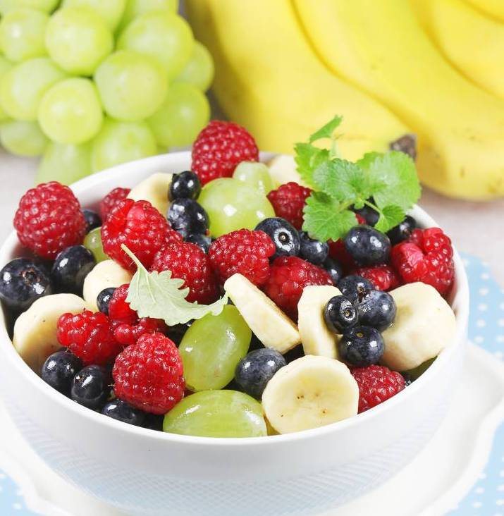

Do przygotowania sałatki potrzebować będziemy:
- 2 średnie banany
- 2 garście malin
- 2 garście borówek
- garść jasnych winogron
- 2 łyżki płynnego miodu
- sok z połówki cytryny

W jednej misce umieść razem borówki i maliny. Banany obierz ze skórki i usuń gorzkie włókna, które przylegają do miąższu po całek długości banana. Obrane banany pokrój w grubsze plasterki (pokrojonego banana można polać sokiem z pomarańczy lub z cytryny).
Dodaj też garść jasnych winogron. Jeśli winogrona mają dużo pestek, to polecam każdą sztukę przekroić na pół i usunąć pestki.
Wyciśnij sok z połówki cytryny i wymieszaj go z dwiema łyżkami płynnego miodu (zamiast miodu możesz użyć ulubionego syropu). Taką mieszanką polej owoce. Do dekoracji możesz użyć listków mięty lub melisy. Sałatka owocowa jest już gotowa.

Uwaga!!!
Nie zapomnijcie o umyciu owoców i rąk przed przygotowaniem deseru!

Wszystkiego smacznego!

